Fizyka klasa VIIIb 26.05.2020r

Temat: OPTYKA – podsumowanie
Rozwiązujemy samodzielnie poniższe zadania z podsumowania, sprawdzamy z przesłaną kartą odpowiedzi.
Na rozwiązanie wszystkich zadań mamy 2 lekcje. Po tym będzie sprawdzian.

- Oceń prawdziwość wypowiedzi. Wybierz P, jeśli zdanie jest prawdziwe, lub F – jeśli jest fałszywe. Wstaw obok każdego zdania znak × w odpowiedniej rubryce.

 | P | F
1. Optyka jest to nauka o świetle i jego oddziaływaniu z materią.
2. Źródłem światła jest ciało wysyłające promieniowanie niewidzialne dla ludzkiego oka.
3. Wąska wiązka światła nazywana jest promieniem świetlnym.
4. Prędkość światła w próżni wynosi 300 000 $\frac{km}{s}$.

- Uzupełnij zdania. Wybierz właściwą odpowiedź spośród podanych.
  - Źródłem światła jest A/ B / C / D.
  - W ośrodku optycznie jednorodnym światło rozchodzi się E/ F / G.

    - Księżyc B. lustro C. Wenus D. ognisko
E. po liniach krzywych F. po liniach prostych G. po liniach, których kształt zależy od ciśnienia atmosferycznego

- Dokończ zdanie. Wybierz właściwą odpowiedź spośród podanych.
Ala może przeglądać się w lustrze dzięki zjawisku

- rozproszenia światła.
- załamania światła.
- rozszczepienia światła.
- odbicia światła.

- Oceń prawdziwość wypowiedzi. Wybierz P, jeśli zdanie jest prawdziwe, lub F – jeśli jest fałszywe. Wstaw obok każdego zdania znak × w odpowiedniej rubryce.

 | P | F
1. Wrażenie, że łyżeczka zanurzona w szklance z wodą jest złamana, powstaje dzięki zjawisku odbicia światła.
2. Obrazy powstające w lustrze są widoczne dzięki zjawisku załamania światła.
3. W pryzmacie można zaobserwować zjawisko załamania światła.

- Uzupełnij zdania. Wybierz właściwą odpowiedź spośród podanych.
A. B. C.
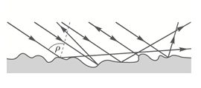
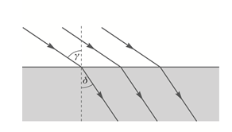
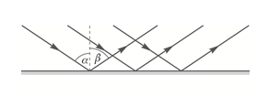
- Zjawisko odbicia światła przedstawiono na rysunku A/ B / C.
- Na rysunku A/ B / C przedstawiono zjawisko rozproszenia światła.
- Kąt α jest kątem D/ E / F.
- Kąt załamania to kąt G/ H / I / J / K.

D. padania | E. odbicia | F. załamania
G. α | H. β | I. γ | J. δ | K. ρ

- Uzupełnij zdania. Wybierz właściwą odpowiedź spośród podanych.
Rys. I Rys. II
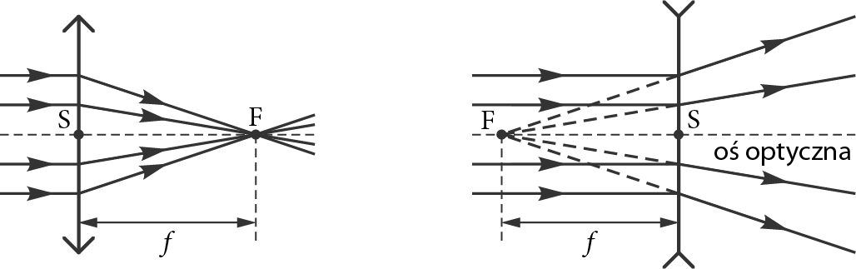
  - Rysunek I przedstawia soczewkę A/ B.
  - Na rysunku literą f oznaczono C/ D / E.
  - Ognisko pozorne przedstawiono na rysunku I/ II.
    - skupiającą B. rozpraszającą
C. ognisko D. ogniskową E. środek soczewki

- Kąt γ (na rysunku) ma miarę 50°. Oblicz kąt padania.
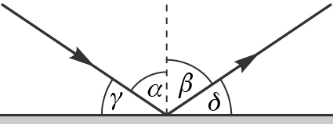

……………………………………………………………………………………………………………………………………………

- Dokończ zdanie. Wybierz właściwą odpowiedź spośród podanych.
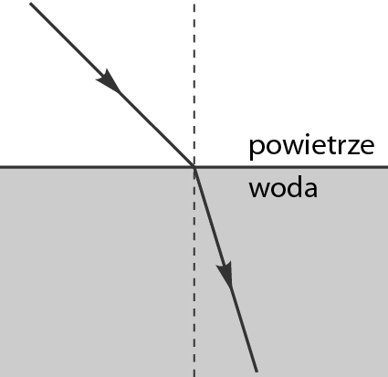

Na podstawie powyższego rysunku
- można stwierdzić, że w wodzie światło rozchodzi się szybciej niż w powietrzu.
- można stwierdzić, że w powietrzu światło rozchodzi się szybciej niż w wodzie.
- można stwierdzić, że prędkość światła w obu ośrodkach jest taka sama.
- nie można porównać prędkości światła w tych ośrodkach.

Grupa A
58
Testy sprawdzające

- Uzupełnij zdania. W każdej kolumnie wybierz właściwą odpowiedź spośród podanych.
a)

1. Bombka na choince jest zwierciadłem | A. płaskim.
 | B. wklęsłym.
 | C. wypukłym.
b)

2. Obraz | D. rzeczywisty | powstaje wtedy, gdy przecinają się przedłużenia promieni odbitych.
 | E. pozorny
c)

3. W zwierciadle płaskim powsta- je obraz | F. powiększony, | I. pozorny, | K. odwrócony.
 | G. pomniejszony,
 | H. takiej samej wielkości, | J. rzeczywisty, | L. prosty.
- Dwa źródła światła oświetlają nieprzezroczystą przeszkodę. Rysunek przedstawia powstawanie cienia i półcienia.
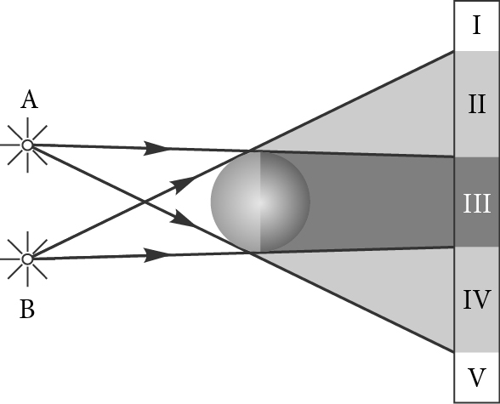
Uzupełnij zdania. Wybierz właściwą odpowiedź spośród podanych.

  - Zaznaczony na rysunku obszar I/ II / III / IV / V to cień.
  - Obszar IV to A/ B / C.

    - cień B. półcień C. obszar oświetlony

11 Uzupełnij zdanie. Wybierz odpowiedzi (1 lub 2 oraz A lub B).

Gosia nosi okulary o zdolności skupiającej –2D, jest więc | 1. krótkowidzem, | zatem soczewki w jej  okularach są | A. skupiające.
 | 2. dalekowidzem, |  | B. rozpraszające.
- Wykonaj odpowiednie obliczenia i uzupełnij tabelę.

 | x | y | p
1. | 2 cm |  | 4
2. |  | 15 cm | 1
3. | 10 cm | 2 cm
- Ogniskowa zwierciadła kulistego wklęsłego ma długość 20 cm. Oblicz promień krzywizny tego zwierciadła.
...............................................................................................................................................................................................
...............................................................................................................................................................................................

- W odległości 30 cm od zwierciadła kulistego wklęsłego umieszczono zapaloną świeczkę. Jej obraz powstał w odle-- głości 60 cm od zwierciadła. Oblicz powiększenie obrazu.

...............................................................................................................................................................................................
...............................................................................................................................................................................................

- Oświetlony przedmiot (strzałka AB) ustawiono przed soczewką skupiającą (jak na rysunku).
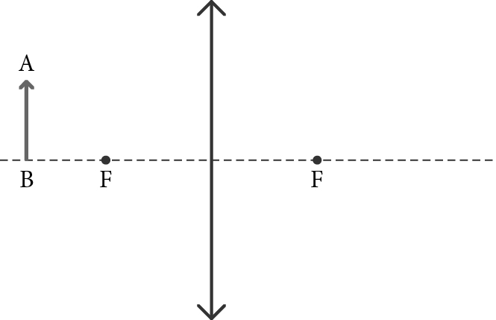

  - Skonstruuj obraz tego przedmiotu.
  - Uzupełnij zdanie. Wybierz właściwą odpowiedź spośród podanych.
Otrzymany obraz jest A/ B / C / D.

A. pozorny, prosty, powiększony B. rzeczywisty, odwrócony, pomniejszony
C. rzeczywisty, odwrócony, powiększony D. rzeczywisty, odwrócony, takiej samej wielkości

- Uzupełnij zdanie. Wybierz odpowiedzi (1 lub 2 oraz A lub B).

W zwierciadle kulistym | 1. wklęsłym | może powstać obraz | A. rzeczywisty, prosty, pomniejszony.
 | 2. wypukłym |  | B. pozorny, prosty, pomniejszony.
- Oceń prawdziwość wypowiedzi. Wybierz P, jeśli zdanie jest prawdziwe, lub F – jeśli jest fałszywe.
Wstaw obok każdego zdania znak × w odpowiedniej rubryce.

 | P | F
1. Jeżeli odległość przedmiotu od soczewki skupiającej spełnia warunek x > 2f, powstaje obraz rzeczywisty, odwró- cony, pomniejszony.
2. Jeżeli odległość x przedmiotu od soczewki skupiającej spełnia warunek x = 2f, to obraz nie powstaje.
3. Jeżeli odległość x przedmiotu od soczewki skupiającej spełnia warunek x < f, powstaje obraz rzeczywisty,
odwrócony, powiększony.
- Przed zwierciadłem wklęsłym o ogniskowej f= 10 cm umieszczono przedmiot. Powstał obraz o powiększeniu równym 1.
Oblicz odległość przedmiotu od zwierciadła. (jeśli p=1 to znaczy, że obraz jest tej samej wielkości co przedmiot, a to w zwierciadle zachodzi gdy x=2f)

...............................................................................................................................................................................................
...............................................................................................................................................................................................

